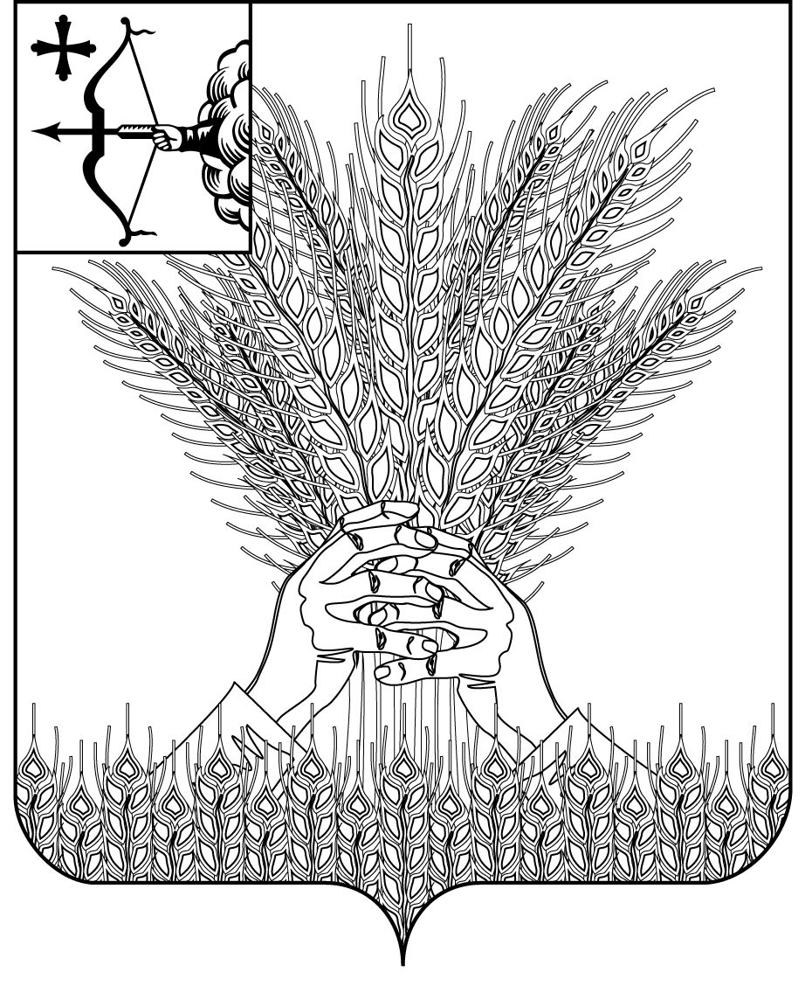

**АДМИНИСТРАЦИЯ КИКНУРСКОГО**

**МУНИЦИПАЛЬНОГО РАЙОНА**

**КИРОВСКОЙ ОБЛАСТИ**

**ПОСТАНОВЛЕНИЕ**

01.09.2020 № 220

пгт Кикнур

**О создании Муниципального опорного центра дополнительного образования детей**

В соответствии с распоряжением Правительства Кировской области от 5.07.2019 № 194 «О концепции формирования современных управленческих решений и организационно – экономических механизмов в системе дополнительного образования детей в Кировской области» администрация Кикнурского района ПОСТАНОВЛЯЕТ:

1. Создать на базе Муниципального казённого учреждения дополнительного образования Дом детского творчества пгт Кикнур Кировской области (далее – МКУ ДО ДДТ пгт Кикнур) Муниципальный опорный центр дополнительного образования детей (далее - МОЦ).

2. Утвердить Положение о Муниципальном опорном центре дополнительного образования детей согласно приложению.

3. Определить Управление образования администрации Кикнурского района ответственным по внедрению модели развития муниципальной системы дополнительного образования детей в Кикнурском районе.

4. Управлению образования администрации Кикнурского района осуществлять общий контроль своевременности исполнения комплекса мер по созданию и координации работы Муниципального опорного центра дополнительного образования детей в Кикурском районе.

5. Контроль за исполнением настоящего постановления возложить на заместителя главы администрации района по социальным вопросам, начальника управления образования Русинова П.А.

Глава Кикнурского

района С.Ю. Галкин

Приложение

УТВЕРЖДЕНО

постановлением администрации

Кикнурского муниципального

района Кировской области

от 01.09.2020 № 220

**ПОЛОЖЕНИЕ**

**о муниципальном опорном центре дополнительного образования детей**

**1. Общие положения**

1.1. Настоящее положение определяет порядок создания, цель, задачи, структуру, функции и систему управления Муниципального опорного центра дополнительного образования детей (далее – МОЦ) в Кикнурском районе.

1.2. МОЦ создается в рамках реализации концепции формирования современных управленческих решений и организационно-экономических механизмов в системе дополнительного образования детей в Кировской области, утвержденного распоряжением Правительства Кировской области от 5.07.2019 N 194 (далее – концепция) на территории Кикнурского района.

1.3. Ответственным по внедрению модели развития МОЦ является управление образования администрации Кикнурского района.

1.4. МОЦ является ядром системы дополнительного образования детей в Кикнурском районе и ресурсным центром, обеспечивающим согласованное развитие дополнительных общеразвивающих общеобразовательных программ различной направленности (технической, естественно-научной, художественной, социально-педагогической, туристско-краеведческой, физкультурно-спортивной).

1.5. МОЦ обеспечивает эффективное взаимодействие с региональным координатором, ответственным за формирование современных управленческих решений и организационно-экономических механизмов, результатом которых будет являться внедрение целевой модели региональной системы дополнительного образования детей в Кировской области и другими участниками концепции в Кикнурском районе.

**2. Нормативное обеспечение деятельности МОЦ:**

2.1. МОЦ в своей деятельности руководствуется:

Федеральным законом от 29 декабря 2012 года № 273-ФЗ "Об образовании в Российской Федерации";

распоряжением Правительства Кировской области от 5.07.2019 N 194 «О концепции формирования современных управленческих решений и организационно-экономических механизмов в системе дополнительного образования детей в Кировской области»;

Уставом муниципального казённого учреждения дополнительного образования Дом детского творчества пгт Кикнур Кировской области;

настоящим Положением.

**3. Цель и задачи деятельности МОЦ:**

3.1. Цель деятельности МОЦ является создание условий для обеспечения в Кикнурском районе эффективной системы взаимодействия в сфере дополнительного образования детей по реализации современных, вариативных и востребованных дополнительных общеобразовательных программ для детей различных направленностей, обеспечивающих достижение показателей развития системы дополнительного образования детей.

3.2. Задачи деятельности МОЦ:

осуществление организационной, методической, экспертноконсультационной поддержки участников системы взаимодействия по реализации концепции в Кикнурском районе;

выявление, формирование и распространение лучших муниципальных практик реализации современных, вариативных и востребованных дополнительных общеобразовательных программ для детей различных направленностей;

формирование и распространение моделей сетевого взаимодействия в сфере дополнительного образования детей;

организационное, методическое сопровождение работы образовательных учреждений, реализующих дополнительные общеобразовательные программы на территории Кикнурского района;

создание условий для выявления, сопровождения и поддержки талантливых и одаренных детей на территории Кикнурского района.

**4. Функции МОЦ:**

4.1. Выполняет функции организационной, методической поддержки в муниципальной системе дополнительного образования детей, направленной на обеспечение реализации дополнительных общеобразовательных общеразвивающих программ различной направленности (технической, естественно-научной, художественной, социально-педагогической, туристско-краеведческой, физкультурно-спортивной) в образовательных учреждениях, расположенных в Кикнурском районе.

4.2. Содействует распространению лучших муниципальных практик реализации современных, вариативных и востребованных дополнительных общеобразовательных программ для детей различных направленностей.

4.3. Создает, апробирует и внедряет в образовательной системе Кикнурского района модели обеспечения равного доступа к дополнительным общеобразовательным программам детям из сельской местности; оказывает организационно-методическую поддержку по реализации дополнительных общеобразовательных программ в общеобразовательных учреждениях, расположенных в сельской местности.

4.4. Обеспечивает взаимодействие между участниками концепции в Кикнурском районе, в том числе реализует проекты, программы и иные мероприятия.

4.5. Содействует качественному развитию муниципальной системы дополнительного образования детей, в том числе через оказание методической, информационной и организованной помощи образовательным организациям, расположенным на территории Кикнурского района и реализующим дополнительные общеобразовательные общеразвивающие программы.

4.6. Оказывает организационно-методическую поддержку по реализации дополнительных общеобразовательных программ в организациях отдыха детей и их оздоровления, участвует в разработке программ для организаций отдыха детей и их оздоровления.

4.7. Обеспечивает реализацию мероприятий по информированию и просвещению родителей (законных представителей) в области дополнительного образования детей.

4.8. Обеспечивает информационное сопровождение мероприятий для детей в Кикнурском районе, в том числе:

формирует медиаплан и проводит мероприятия по освещению деятельности МОЦ;

обеспечивает широкое вовлечение детей, в том числе детей из сельской местности и детей, находящихся в трудной жизненной ситуации, в муниципальные конкурсные и иные мероприятия;

обеспечивает ведение публичного перечня мероприятий для детей в Кикнурском районе.

4.9. Формирует информационно-телекоммуникационный контур системы дополнительного образования детей в Кикнурском районе, включающий:

содержательное наполнение муниципального сегмента общедоступного навигатора в системе дополнительного образования детей;

содержание и поддержку функционирования информационного портала МОЦ;

проведение дистанционного обучения для детей и родителей (законных представителей) с использованием информационного портала МОЦ;

проведение информационной кампании по продвижению мероприятий в муниципальной системе дополнительного образования через информационный портал МОЦ;

создание и поддержку методического блока на базе информационного портала МОЦ.

4.10. Ведет работу по поддержке и сопровождению талантливых и одаренных детей - обучающихся образовательных учреждений, расположенных на территории Кикнурского района.

4.9. Готовит предложения по совершенствованию нормативных правовых, финансовых, организационных механизмов развития муниципальной системы дополнительного образования детей.

**5. Организационная структура и управление МОЦ**

5.1.МОЦ создается на основании постановления администрации Кикнурского района.

5.2.Общая координация и контроль деятельности МОЦ осуществляется управлением образования администрации Кикнурского района.

5.3. МОЦ возглавляет руководитель МОЦ, который назначается и освобождается от должности приказом управления образования администрации Кикнурского района.

5.4. Руководитель МОЦ в рамках своей компетенции:

организует деятельность МОЦ в соответствии с его задачами и функциями;

планирует деятельность и обеспечивает реализацию плана мероприятий МОЦ;

5.5. Руководитель МОЦ имеет право:

вносить предложения по составу МОЦ;

готовить проекты документов в рамках реализации плана мероприятий МОЦ;

- запрашивать информацию от организаций и ведомств, относящуюся к деятельности МОЦ.

5.6. В структуре МОЦ могут создаваться отделы, центры, временные творческие группы, лаборатории, службы и проектные офисы для решения конкретных оперативных задач.

**6. Порядок проведения мониторинга по внедрению модели развития муниципальной системы дополнительного образования детей в Кикнурском районе**

6.1. Мониторинг реализации мероприятий по внедрению модели развития муниципальной системы дополнительного образования детей в Кикнурском районе (далее - мониторинг) организуется путем сбора, обработки, анализа статистической, справочной и иной информации о результатах реализации мероприятий и оценке достигнутых результатов, полученной от образовательных учреждений, реализующих дополнительные общеобразовательные программы.

6.2. При проведении мониторинга используется информация, содержавшаяся в отчетах и иных документах по выполнению работ, оказанию услуг в рамках деятельности МОЦ.

**7. Процедуры обеспечения публичность (открытости) деятельности МОЦ**

7.1. Публичность (открытость информации и деятельности МОЦ обеспечивается за счет размещения оперативной информации на официальных сайтах, информационном портале МОЦ.

**8. Материально-техническое обеспечение**

8.1. Материально-техническое обеспечение деятельности МОЦ осуществляется за счет средств бюджета Кикнурского района.

**9. Прекращение деятельности МОЦ**

9.1. Прекращение деятельности МОЦ возможно в следующих случаях:

окончание сроков реализации приоритетного проекта, в рамках которого действует МОЦ;

возникновение обстоятельств, препятствующих управлению образования администрации Кикнурского района, МКУ ДО ДДТ пгт Кикнур продолжать деятельность МОЦ по предусмотренной тематике.

9.2. Решение о прекращении деятельности МОЦ принимается администрацией Кикнурского района.

_____________